La diffusion des idées des Lumières, l’Encyclopédie
Doc 1 :
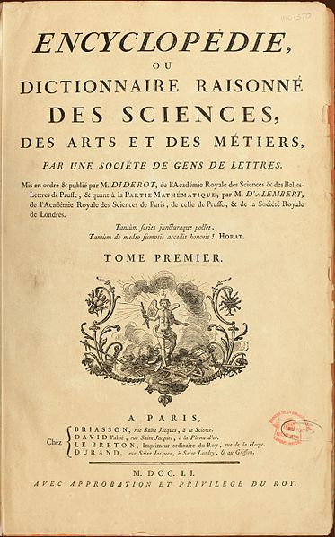

1° Qu’est-ce que l’Encyclopédie, comment se présente-t-elle, et qui en
sont les deux directeurs?
2° En vous aidant de votre livre présentez les auteurs de l’Encyclopédie.
Insérez leur portrait.
3° Qu’est-ce qui indique que la publication a subi la censure (définition) royale ?
4° Recherche internet : placez 2 ou 3 extraits de planches ou d’articles de l’Encyclopédie, attention dans des domaines différents.

Doc 3 :
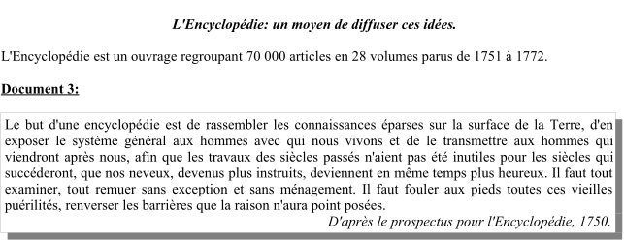
5°Quel est le but de l’Encyclopédie ?
6° Pourquoi doit-elle être rendue publique selon l’auteur ?
7°Que comptent faire leurs auteurs avant d’écrire leurs articles ?

Doc 4 :
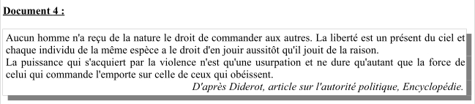
8° Pourquoi l’article risque-t-il la censure ?
9°A quelle condition un homme peut-il commander aux autres ?
10°Quelle idée du texte de Rousseau retrouve-ton ici ?
11° Qu’est-ce qui permettrait aux sujets d’un prince de ne plus en subir l’autorité ?

Diderot est né dans une famille d’artisans aisés. Il se fait rapidement connaître par des écrits. Dans certains il semble remettre en cause l’existence de Dieu, ce qui lui vaut d’être emprisonné plusieurs mois. En 1747, il devient, avec d’Alembert, le directeur de la publication de l’Encyclopédie. Il est alors philosophe des Lumières penseur qui réfléchit sur l’organisation de l’Etat et de la société en s’appuyant sur la raison.

